在线监测试题

一、试说明绝缘试验和泄露电流试验的对设备绝缘的有效性，并说明器不同点

绝缘电阻测量一般是在比较低的电压下，用兆欧表进行的测量；  
泄露电流测量，是按被试物的工作电压，被试物种类按一定的试验规程，采用较高的测试电压，并记录泄露电流，因此泄露电流测量更能充分体现绝缘性能。

二、局部放电量的单位是什么，为何我们目前使用的是视在放电量而不是真实放电量？

局部放电量的单位为PC，

测试ppt 83页起，因为真实放电量无法测得。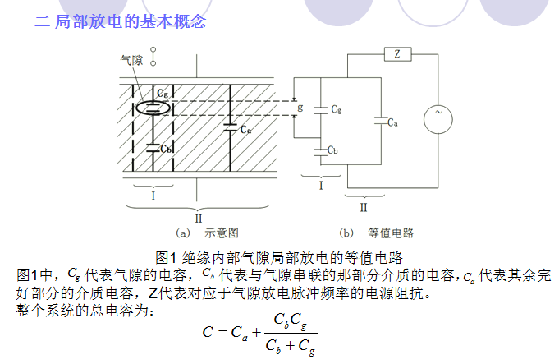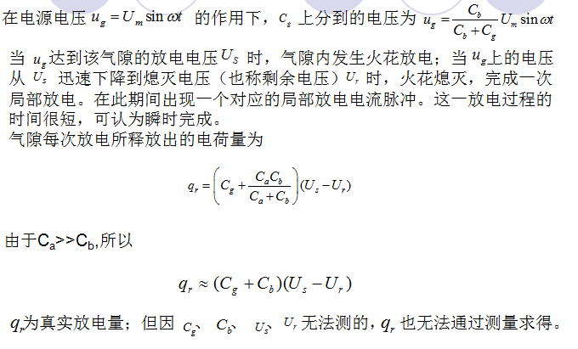

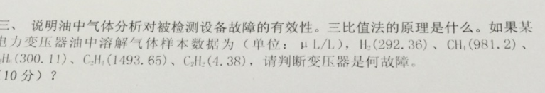

Ppt测试95页起

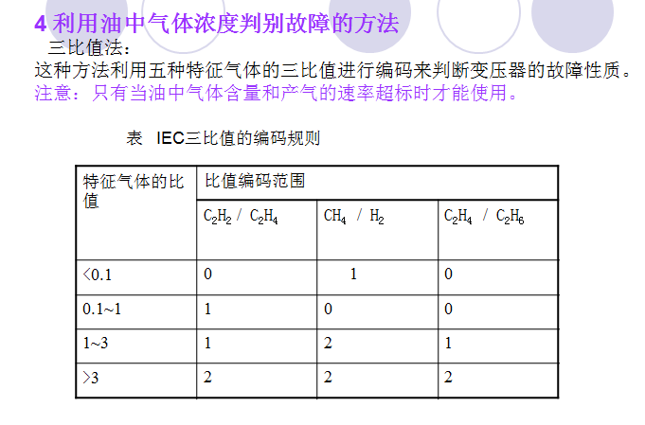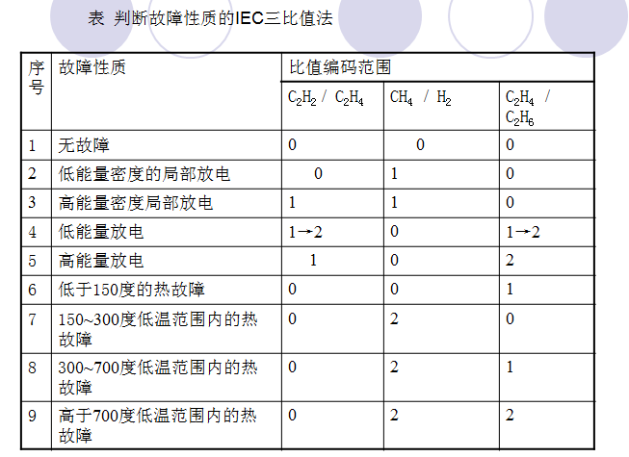使用三比值法时应注意：

（1）只有根据各组分含量注意值或产气速率值判断有可能存在故障时，才能进一步用三比值法判断故障的分类，对于气体含量正常的设备比值没有意义。

（2）表中所列的每一种故障对应的一组比值都是典型的。对于多种故障联合作用，可能找不到对应的比值组合，此时应对这种不典型的组合作具体分析，从中可以得到故障复杂性和多重性的启示，例如121、122都可以解释为放电兼过热，又如在追踪监测中，发现比值组合方式由1012-122则可以判定故障可能是先有过热后发展成电弧放电兼过热。

（3）特征气体的比值，应在故障不断产气过程中监测才有意义，如果故障产气过程停止或者设备已停运多时，将会使比值发生变化而带来判断误差。

四、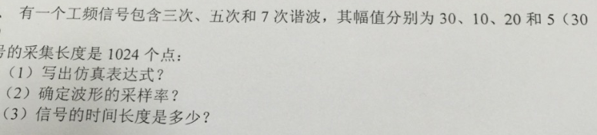



五、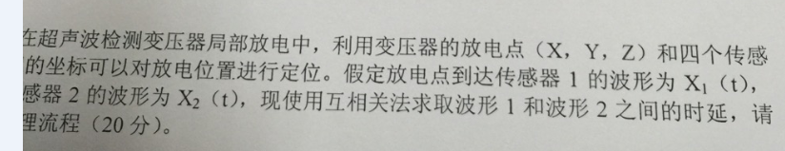

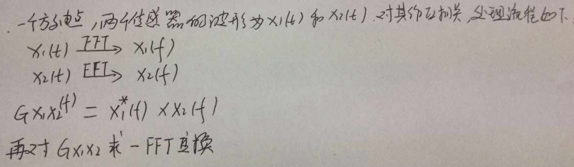

六、



Ppt检测第3页

定期预防性试验（离线检修）

* 1. 需停电进行试验，不少电气设备轻易不能停电。
  2. 停电后设备状态和运行中状态不一致，影响判断的准确性。
  3. 由于是周期性的定期检测，绝缘仍有可能在实验的间隔阶段发生故障。
  4. 由于是定期检修，如果设备良好，可能造成过度维修。

1. 状态监测（在线检测）

通过采集电气设备的前期征兆如电气、物理、化学等特性的变化，通过现代技术对以上征兆进行处理，可对绝缘的可靠性进行判断和对绝缘的剩余寿命作出预测。